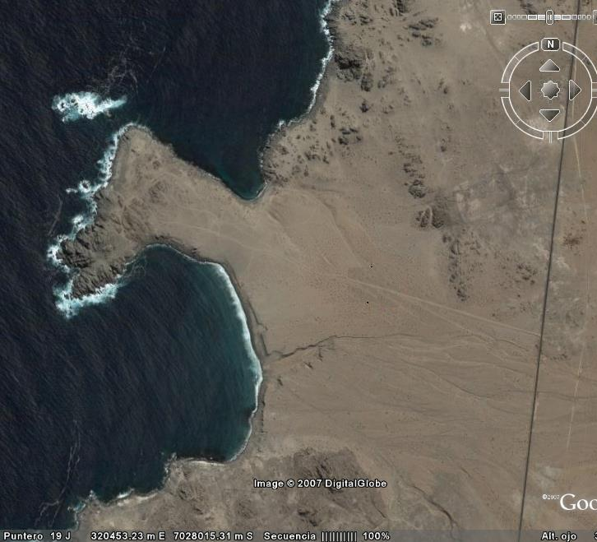 |  | Informe  E- 2779  Estudio de Impacto Acústico  Generación de Energía Eléctrica Puerto Punta Totoralillo  Caldera  III Región, Chile  Octubre de 2007  preparado por  Dipl.-Ing. Milton González U.  Ing. Gabriel Canales A.  para  Gestión Ambiental Consultores S.A  At.:Sra. Susana Díaz.

ÍNDICE

1 | Introducción | Pág. 3
2 | Base Legal de Referencia | Pág. 4
3 | Línea Base de Ruido LBR | Pág. 5
4 | Identificación de Puntos sensibles y de fuentes de ruido | Pág. 9
5 | Determinación de Niveles de inmisión de Ruido | Pág. 10
6 | Evaluación de Impacto Acústico | Pág. 18

Informe E – 2779

EI-Acústico Generación Energía Eléctrica Puerto Punta Totoralillo

Introducción

El presente Estudio de Impacto Acústico corresponde al Proyecto “Generación de Energía Eléctrica Puerto Punta Totoralillo” (en adelante, el Proyecto), de la Compañía Minera del Pacífico S.A., que consiste en la instalación de tres generadores eléctricos de 1,36 MW de potencia cada uno, en Punta Totoralillo, a 25 km al Norte de Caldera, III Región.

El estudio contempla las siguientes etapas:
- Establecimiento de una Línea Base de Ruido LBR
- Identificación de potenciales sectores sensibles al ruido
- Identificación de situación actual en cuanto a fuentes emisoras de ruido en la zona de emplazamiento del Proyecto
- Identificación de las principales fuentes de emisión de ruido asociadas a la construcción y operación del Proyecto
- Modelación de la etapa de construcción y operación usando software SoundPlan 5.6 para Windows, con el fin de evaluar los Niveles de inmisión de ruido en los potenciales puntos sensibles
- Evaluación del aporte del Proyecto al impacto acústico provocado por estas etapas, respecto de los límites máximos establecidos en el DS 146, que regula las emisiones de ruido desde fuentes fijas

Base Legal, Normas o Directrices de Referencia

En el marco del presente estudio se han consultado las siguientes normativas, directrices o cuerpos legales:

DS 146 1997, Ministerio Secretaría General de la Presidencia: Norma sobre ruidos molestos generados por fuentes fijas
VDI 2714 Enero de 1988: Schallausbreitung im Freien (Propagación del sonido en espacios libres)
VDI 2720 Febrero 1991: Schallschutz durch Abschirmung im Freien (Protección contra el ruido por medio de apantallamiento en espacios libres)
DIN ISO 9613-2 Septiembre de 1997: Acoustics – Attenuation of sound during propagation outdoors – Part 2: General method of calculation (ISO 9613-2: 1996).
DIN: Deutsches Institut für Normungen e.V. (Instituto alemán para Normas)
VDI: Verein Deutscher Ingenieure (Asociación de Ingenieros alemanes)
ISO: International Standard Organisation

DS 146/97

La evaluación se desarrollará considerando los Niveles máximos permitidos por el DS 146, que regula las emisiones de ruido desde fuentes fijas.

Tabla 2.1: Niveles NPC máximos permitidos, según DS 146

Tipo  de Zona | DS 146 | Nivel Corregido  de inmisión de ruido  NPC en dBA
Tipo  de Zona | Uso de suelo permitido | día  7 a 21 hrs. | noche  21 a 7 hrs.
ZONA I | habitacional y equipamiento a escala vecinal | 55 | 45
ZONA II | habitacional y equipamiento a escala comunal y/o regional | 60 | 50
ZONA III | Como Zona II + industria inofensiva | 65 | 55
ZONA IV | industrial exclusivo | 70 | 70
Rural | Rural, Agrícola, etc. | Nivel de ruido de fondo + 10 dBA

Uso de Suelo

El sector donde estará emplazado el Proyecto, de acuerdo a información entregada por el mandante, corresponde a una zona tipo ZUI7, vale decir, zona de infraestructura complementaria de apoyo a centro poblacional, lo cual se homologa como una zona tipo IV, según lo estipulado por el DS 146.

Línea Base de Ruido LBR

Las mediciones se realizaron el 23.08.2004 y 24.08.2007 en horario diurno, en 6 Puntos de referencia, en el marco del EI Acústico del proyecto “Puerto en Punta Totoralillo”; proyecto actualmente en fase de construcción y que fue aprobado ambientalmente mediante RCA Nº 070/2005.

Mediciones de LBR

- La Tabla 3.1 describe en detalle la ubicación de cada uno de los Puntos de medición.
- En la Tabla 3.2 se encuentra registrado un resumen de las mediciones practicadas tanto en horario diurno como nocturno junto con el tipo de zona según el DS 146.

Ubicación de Puntos de Medición

Tabla 3.1: Descripción de los puntos de medición de la LBR
PUNTO DE MEDICIÓN | DESCRIPCIÓN
Sector de playa. Presencia de pescadores durante el día (no hay pernoctación).  UTM  N: 7.028.443  E: 320.167 | 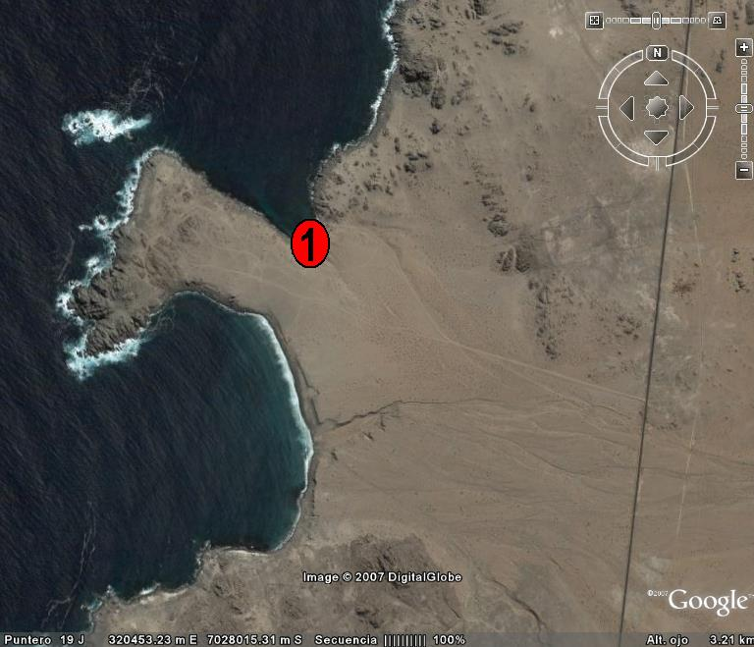
2  Terreno frente a futura zona de anclaje.  UTM  N: 7.028.740 E: 320.238 | 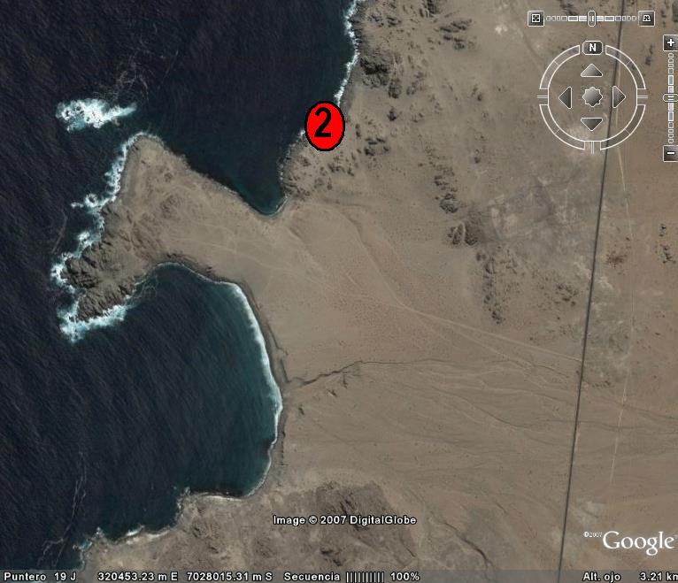
3  Costa sur de Punta Totoralillo.  UTM  N: 7.028.258 E: 319.494 | 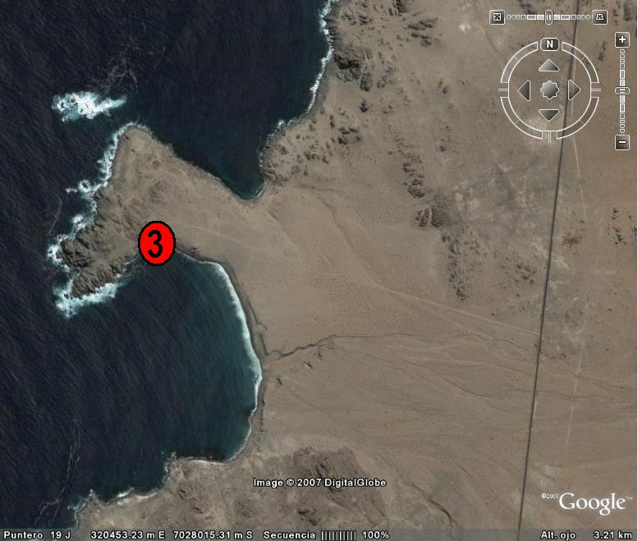

4  Cobertizos de algueros en costa norte de Punta Totoralillo.  UTM  N:7.028.694 E: 319.379 | 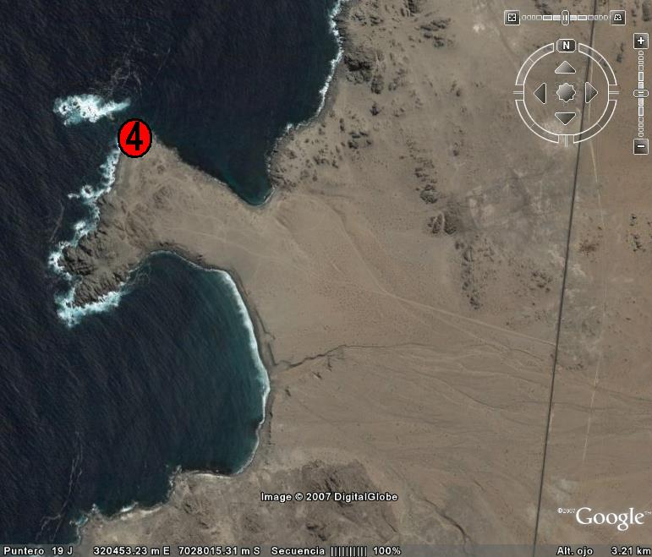
5  A 10 metros de camino de ingreso a la caleta.  UTM  N: 7.027.905 E: 320.804 | 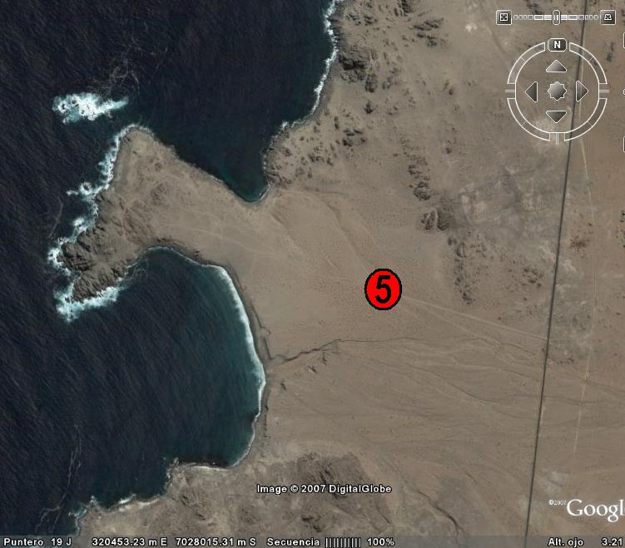
6  Homologación vivienda “Los Mellizos”, a unos 150 metros al sur de ésta y a 85 metros de la Ruta 5.  UTM  N: 7.028.020 E: 321.863 | 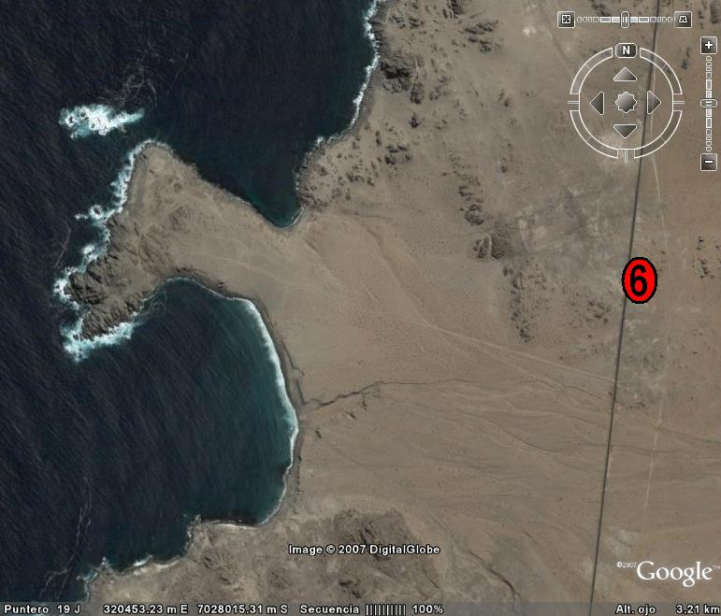

Resumen de Puntos de Medición
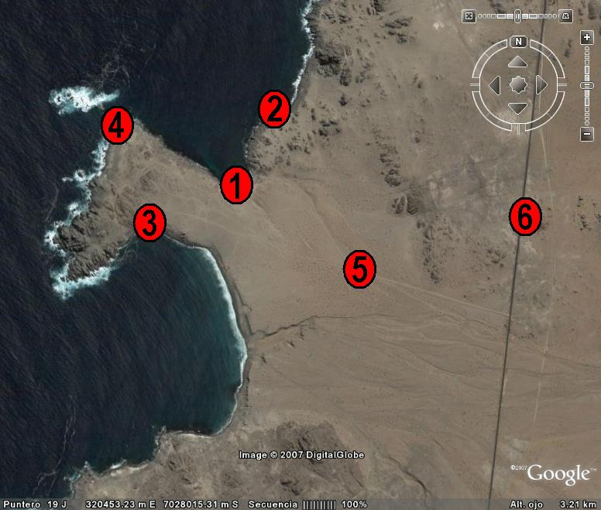

Resultados de las Mediciones de Niveles de Línea Base de Ruido LBR

La Tabla siguiente contiene los Niveles medidos en los Puntos de referencia descritos anteriormente

Tabla 3.2: Mediciones horario Diurno
Punto Nº | Leq dBA | LMax BA | LMin dBA | Tipo Zona
1 | 41 | 47 | 35 | IV
2 | 36 | 48 | 32 | IV
3 | 36 | 51 | 32 | IV
4 | 43 | 48 | 39 | IV
5 | 33 | 41 | 27 | IV
6 | 46 | 62 | 26 | III

Comentarios sobre la LBR

De los puntos evaluados, aquellos cercanos al camino costero (puntos 1 al 4), los Niveles de ruido están determinados principalmente por oleaje marino y fauna del sector. En el punto 5, debido a su ubicación, se percibe tanto el oleaje marino como el tráfico vehicular de la Ruta 5. En el punto 6, el Nivel de ruido está determinado por el tráfico proveniente de la Ruta 5, ya que su ubicación está inmediatamente al oriente de ésta.

Identificación

Identificación de Situación Actual (sin Proyecto)

La situación actual en la zona de emplazamiento del Proyecto, corresponde a la actividad del proyecto “Puerto en Punta Totoralillo”; actualmente en su fase de construcción y que fue aprobado ambientalmente mediante RCA Nº 070/2005.

Por lo anterior, la Situación Base incluye las actividades de construcción del Puerto y posteriormente, la operación del mismo, donde se identifican como actividades emisoras de ruido el funcionamiento de una Planta de Filtrado de mineral y la Plataforma de Acopio Pellet.

En las siguientes secciones, se presenta la identificación de las fuentes emisoras de ruido para la Situación con el Proyecto de “Generación de Energía Eléctrica en Puerto Punta Totoralillo” implementado.

Identificación fuentes de ruido en Etapa Construcción del Proyecto (Situación con Proyecto)

A continuación se detallan las principales actividades que, durante la Etapa de Construcción del Proyecto, pueden provocar un incremento del Nivel de ruido ambiente.

- Movimiento de tierra
- Transporte de materiales
- Movimiento de maquinaria liviana y pesada
- Excavaciones
- Maquinaria de Impacto
- Corte, biselado, esmerilado y soldadura de ductos

Estas actividades, ocurrirán tanto en las áreas de la Planta de Filtrado de mineral y la Plataforma de Acopio Pellet, como en el área del Módulo de Generación Eléctrica del Puerto Punta Totoralillo, siendo este último materia del Proyecto actualmente en evaluación.

Identificación de las fuentes de ruido en Etapa Operación del Proyecto (Situación con Proyecto)

Durante la etapa de Operación del Proyecto, se han identificado como actividades emisoras de ruido, el funcionamiento de la Planta de Filtrado de mineral y Plataforma de Acopio Pellet, correspondientes al Proyecto Puerto en Punta Totoralillo, y la generación de energía eléctrica a partir del funcionamiento del Módulo de Generación, materia de la DIA actualmente en evaluación.

Identificación de las zonas sensibles durante Etapa de Construcción y Operación del Proyecto

El punto sensible al ruido más cercano al Proyecto, corresponde a la majada “Los Mellizos” (punto 6 de medición de línea base) al costado oriente de la Ruta 5 y a aprox. 2,5 Km. del lugar de emplazamiento del Módulo de Generación. También, se ha identificado como un segundo lugar habitado más cercano a Caleta Zenteno, ubicada a 5 Km. al noreste del Proyecto.

Determinación de Niveles de inmisión de Ruido

Niveles de inmisión de ruido Etapa Construcción

Ante la inexistencia de una reglamentación específica para las emisiones de ruido desde obras en construcción, la evaluación de las zonas sensibles al ruido se basará en el DS 146.
Las actividades asociadas a la fase de Construcción del Proyecto pueden ser separadas según los siguientes grupos de emisión:

Grupo de emisión | Actividad | Equipos
I | Movimientos de tierra: | Comprende la actividad de compactadoras, palas cargadoras, retroexcavadoras, tractores, niveladoras, asfaltadoras y camiones
II | Movimiento de materiales: | Mezcladoras, bombas de hormigonear, grúa móvil
III | Equipos estacionarios: | Bombas, generadores, compresores
IV | Maquinaria de Impacto | Martillos Hidráulicos, Hincado de Pilotes, Martinetes, etc.
V | Manipulación de materiales: | Vibradores, Sierras cortadoras de metal, esmeriles, soldadoras, biseladoras

El Nivel de emisión de Potencia Acústica asociado a estas actividades se encuentra registrado en la Tabla 5.1.

Tabla 5.1: Niveles de Potencia Acústica estimados para la etapa construcción del proyecto
Actividades | Niveles de emisión de Potencia Acústica  L_{W,} dBA
Movimientos de tierra | 91 –111
Movimiento de materiales | 89 – 110
Equipos estacionarios | 98 – 109
Maquinaria de impacto | 104 – 143
Manipulación de materiales | 98 – 125

La Tabla codificada ABI 2779-095 contiene los resultados de los cálculos de los Niveles de inmisión de ruido durante la etapa de Construcción del Proyecto.
Se ha considerado el punto sensible más cercano al Proyecto, que corresponde a la majada Los Mellizos.

Tabla 5.2: Cálculo de Niveles de inmisión de ruido etapa de Construcción sin martinetes

Se observa de la Tabla 5.2, que en este punto sensible, debido a su distanciamiento respecto de la zona en construcción, el Nivel de inmisión de ruido máximo permitido por el DS 146 no es sobrepasado.
El Mapa de Ruido 1 representa los Niveles de inmisión de ruido generados en la Etapa de Construcción del Proyecto, sin considerar la utilización de martinetes.

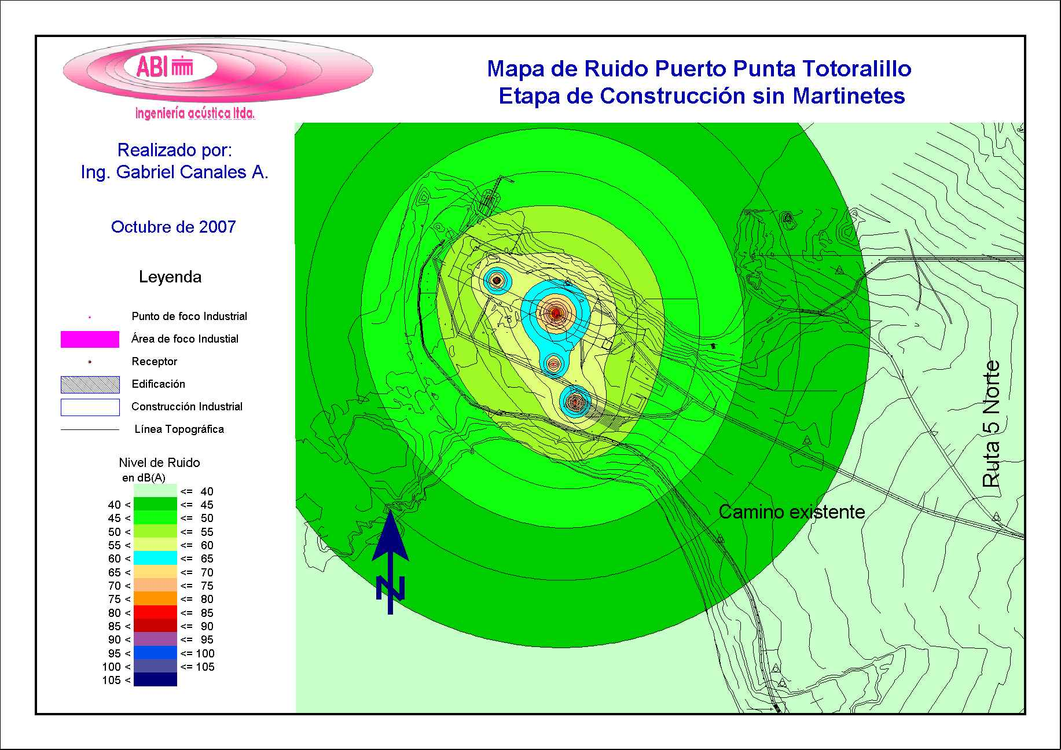

Mapa de Ruido 1: Etapa de Construcción

Se puede observar que los Niveles de inmisión de ruido máximos permitidos por el DS 146 en el punto sensible mas cercano, majada “Los Mellizos”, no es sobrepasado por las actividades generadas en la construcción del Proyecto, sin la utilización de martinetes, equipo utilizado para la hinca de pilotes, actividad de las obras portuarias que ya ha concluido.

También, se verifica que no habrá ningún efecto de la Etapa de Construcción del Proyecto (sin martinete, ya que a la fecha esta actividad terminó en el Puerto) en el segundo punto sensible “Caleta Zenteno”, ubicada a 5 Km. al noreste del Proyecto, ya que como se aprecia en el Mapa de Ruido 1, los niveles de ruido asociados a la Construcción descienden a valores de 40 dBA a menos de 2 km de distancia del Proyecto.

Niveles de inmisión de ruido Etapa Operación

La Tabla codificada ABI 2779-097 representa el cálculo de los Niveles de inmisión de ruido en la etapa de Operación del Proyecto, para el punto sensible mas cercano a éste, la vivienda “Los Mellizos”, con los generadores operando a máxima carga en la situación más desfavorable, es decir, los tres generadores operando simultáneamente.
Tabla 5.4: Cálculo de Niveles de inmisión de ruido etapa de Operación

En la Tabla 5.4, para efectos de dar cumplimiento con el Nivel de inmisión de ruido máximo permitido por el DS 146 en el punto sensible mas cercano, en la Fila 20 de esta Tabla, se ha considerado que la admisión y salida de aire del los Generadores, así como también el escape de gases y la estructura del equipo, se encuentran tratados acústicamente. El Nivel de atenuación de estos elementos deberá ser de un mínimo de 10 dBA.

El Mapa de Ruido 3 representa los Niveles de inmisión de ruido estando el Proyecto en operación.

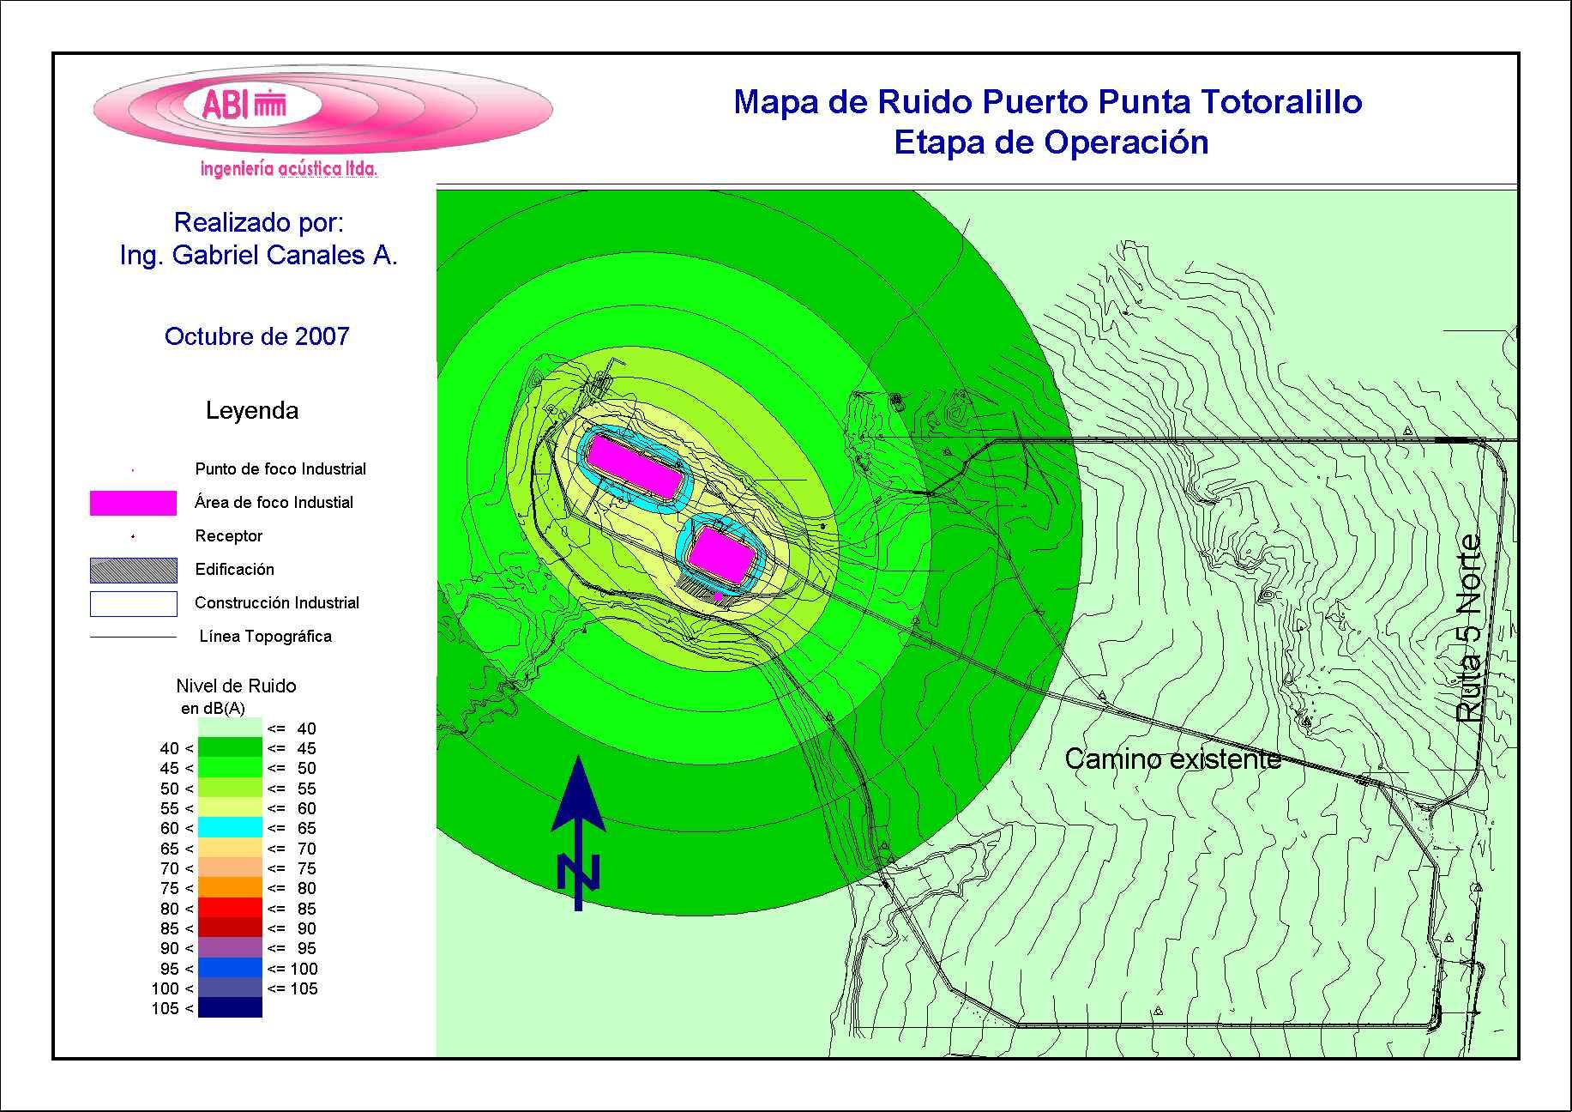
Mapa de Ruido 3: Etapa de Operación

En el Mapa de Ruido 3 se puede observar, que el Nivel de Inmisión de ruido máximo permitido por el DS 146, no es sobrepasado por la operación de la Proyecto.

Evaluación del Aporte del Proyecto al Impacto Acústico y Cumplimiento Normativa Aplicable

Evaluación del Aporte al Impacto Acústico de Etapa de Construcción

Durante esta etapa, el aporte del Proyecto “Generación de Energía Eléctrica en el Puerto Punta Totoralillo”, en relación a la Situación Actual que corresponde a la actividad del proyecto “Puerto en Punta Totoralillo” no es significativo, tal como se aprecia en los Mapas de Ruido 1 y 2. Los Niveles de inmisión de ruido en el punto sensible mas cercano, correspondiente a la vivienda en la majada “Los Mellizos”, en la Situación con Proyecto no sobrepasan el nivel máximo permitido por el DS 146, no obstante, para no perturbar el descanso de las personas, la utilización de martinetes debe ser realizada solo en horario diurno.
Tomando en cuenta lo anterior, el aporte al impacto acústico producido por la construcción del Proyecto no es significativo.

Evaluación del Aporte al Impacto Acústico de la Etapa de Operación

El aporte al impacto acústico del proyecto “Generación de Energía Eléctrica en el Puerto Punta Totoralillo” en relación a la Situación Actual que corresponde a la actividad del proyecto “Puerto en Punta Totoralillo” no es significativo, tal como se aprecia en el Mapa de Ruido 3.
Tomando en cuenta que las entradas y salidas de aire de los generadores contarán con aislamiento acústica, así como también el escape de gases, y contando con un gabinete insonorizado que ofrezca una atenuación equivalente a Rw= 10 dB, los niveles de inmisión de ruido en la Etapa de Operación del Proyecto (Situación con Proyecto) no sobrepasan el máximo permitido por el DS 146.
Akustik Berliner

Ingeniería
Valparaíso-Chile, Octubre de 2007 Dipl. Ing. Milton González Urquiza
ABI – Ingeniería Acústica Ltda

Informe Técnico de Medición de Emisiones de Ruido desde Maquinaria de Construcción. Departamento Federal de Medioambiente del Estado de Hessen. Wiesbaden 1998, Alemania.

